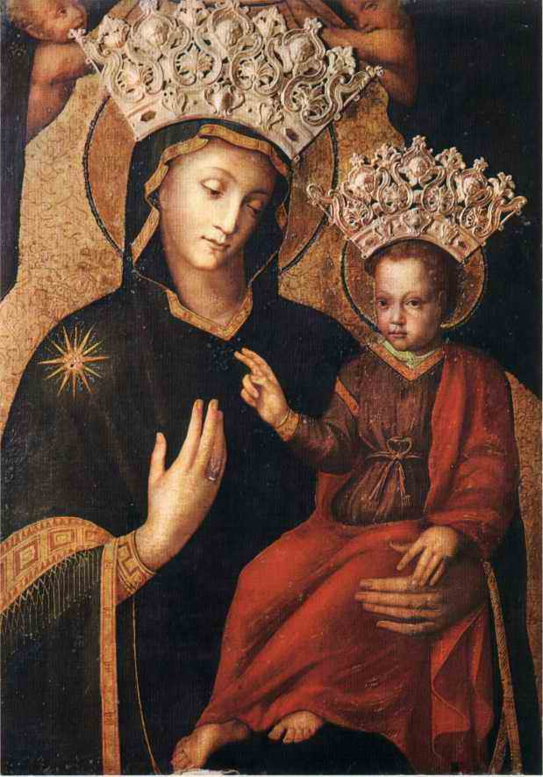
Nådebilden av De Sjukas Räddning,
Santa Maria Maddalena kyrkan i Rom (nära Pantheon)

Maria, de sjukas Räddning

Novena: 15 - 23 augusti
Samt: 7 - 15 november
Festdag: 24 augusti och/eller 16 november
(eller lördagen före sista söndagen i augusti)

Ave Maria Publikationer - Gråbröderna

De Sjukas Räddning är en av de mest älskade titlarna som ges Guds Moder. Många är de kyrkor och altaren som är vigda till Maria, de Sjukas Räddning.
Nådebilden av De Sjukas Räddning i denna folder kommer från Santa Maria Maddalena kyrkan i Rom (nära Pantheon). Ett av de mest kända sanktuarier i världen med denna titel är Our Lady of Health, Vailankanni, i Indien.
Vår Fru av Lourdes, som firas den 11 februari, är naturligtvis också förknippad med de sjuka. Helige Johannes Paulus II instiftade på Vår Fru av Lourdes dag den 13 maj 1992 som De Sjukas Dag eller De Sjukas Världsböndag. I många kyrkor brukar man denna dag förmedla de Sjukas Smörjelse till kroppsligt och själsligt sjuka.
Den ’sjukdom’ vi ber Maria befria eller beskydda oss ifrån är inte bara fysisk sjukdom, utan all ohälsa till kropp och själ som på något sätt hindrar vår glädje i Herren.

Bön till
Maria, De Sjukas Räddning
Efter en bön av Helige Johannes Paulus II (1978 - 2005)
11 februari 2001

O Jungfru Maria, du de sjukas Räddning, som har ledsagat Jesus på vägen till korsfästelsen. Du stod vid Korset när din Son dog och deltog på det innerligaste i Hans smärtor.
Ta emot våra lidanden och förena dem med Kristi lidanden, för att alla de troendes lidanden i hela världen bär frukt av helighet och nåd för Kyrkan och hela världen.
Ömma Moder, med förtroende vänder vi oss till dig.
Be för oss till din Gudomlige Son att vi snart kan återfå hälsa till kropp och själ och åter få tjäna Guds Rike med vår bön och vårt arbete.
Bli kvar vid vår sida i prövningens stund och hjälp oss att med dig uttala vårt dagliga ja och amen till Guds Vilja.
Hjälp oss att likt Aposteln Paulus förstå att Gud använder alla lidanden i våra liv för det som är större: människors frälsning.
Lär oss tacksamhet för att Gud låter oss få vara med och uppfylla med våra lidanden det som fattas i Hans älskade Sons lidanden.
Obefläckade Jungfru, med dig som ledstjärna, genom alla smärtor och mänskliga hinder, hoppas vi i våra nuvarande svårigheter få del av Guds oändliga barmhärtighet och frid och sedan nå fram till det eviga skådandet av Kristus den Uppståndnes Anlete. Amen.
Maria, du de sjukas Räddning,
Bed för oss att vi blir värdiga Kristi löften.

Ave Maria
Den första raden består av Ärkeängeln Gabriels ord till Jesu blivande Moder. Den andra och tredje raden är Elisabets, hennes kusins ord.
Tillägget ”Jesus” gjordes troligen av Urban IV (1261-1264), och den avslutande bönen har vi i sin nuvarande form sedan 1514.
Ave Maria, gratia plena, Dominus tecum, benedicta tu in mulieribus, et benedictus fructus ventris tui, Jesus.
Sancta Maria, Mater Dei, ora pro nobis peccatoribus nunc et in hora mortis nostrae. Amen.

Var hälsad Maria, full av nåd; Herren är med dig; välsignad är du bland kvinnor, och välsignad är din Livsfrukt, Jesus.
Heliga Maria, Guds Moder, bed för oss syndare, nu och i vår dödsstund. Amen.

(sju gånger till ära för Marias sju smärtor)

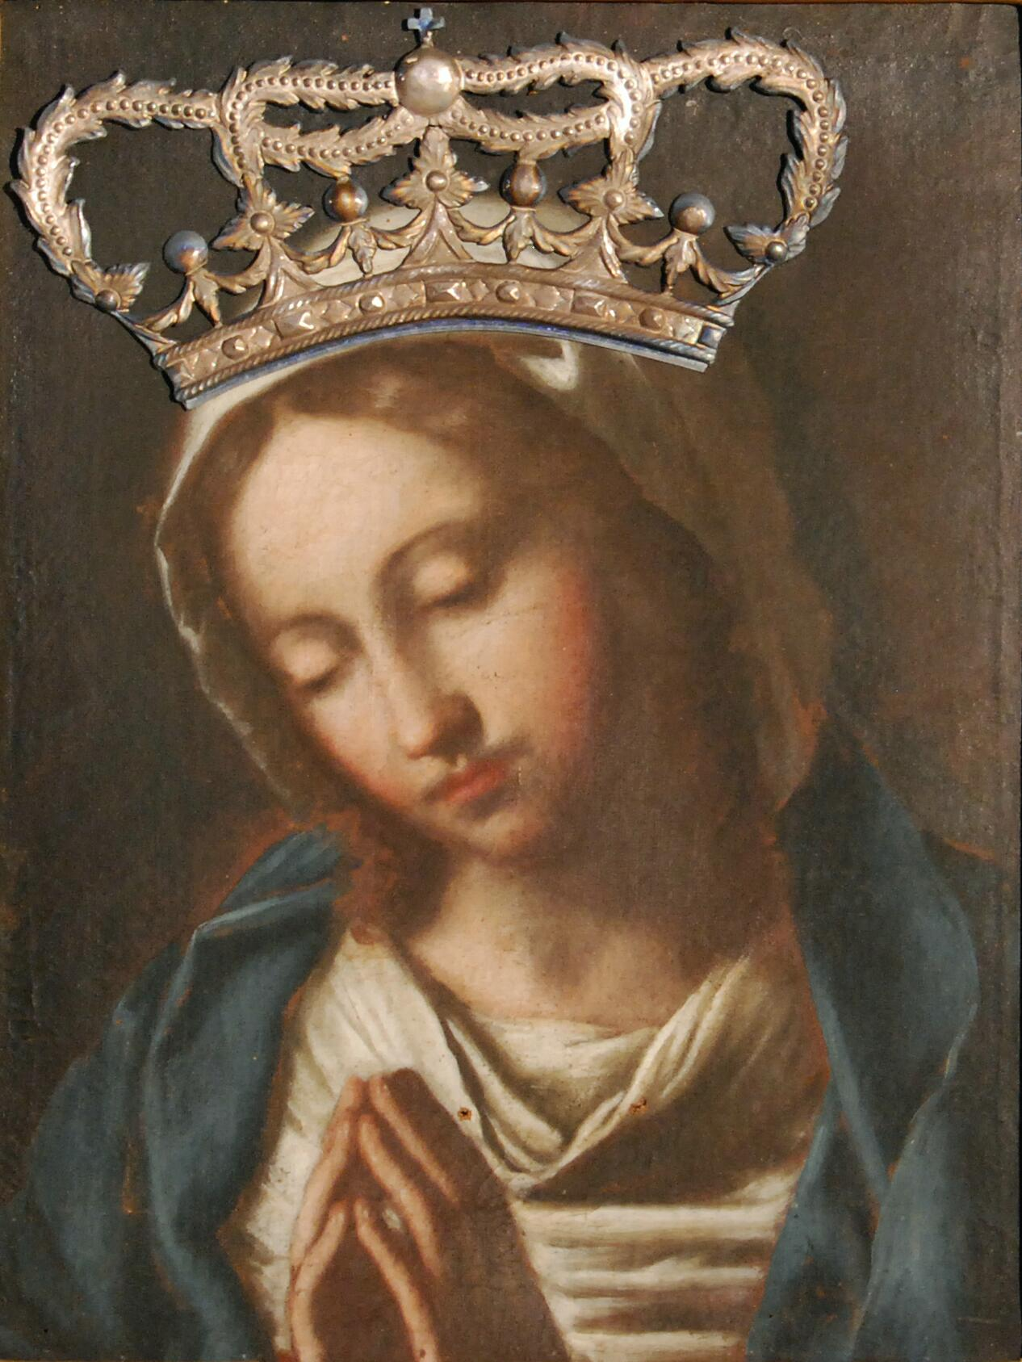
Nådebilden av Maria, de sjukas Räddning och Hälsa
vördad i Gråbrödernas Sankt Antoniuskyrka i Genova.

Bön till Maria, de sjukas Räddning
Följande bön är ämnad att be som novena
(nio dagar eller nio gånger under dagen)
vid egen eller andras sjukdom för kroppens och själens hälsa.

Heliga Guds Moder Maria, Barmhärtighetens Moder, du kallas av Kyrkan de kristnas Hjälp, de bedrövades Tröstarinna och de sjukas Räddning.
Jag ber för alla dem som är i nöd och behov och vädjar om din förbön, låt dem finna tröst och hjälp hos dig.
Vänd dina barmhärtiga ögon till oss.
Förbarma dig, du Barmhärtighetens milda Moder, särskilt över N., som jag nu bär fram till ditt Smärtfyllda och Obefläckade Hjärta.
Kom ihåg att din döende Son anbefallt oss åt dig, för att du skulle vara vår Moder och vi dina barn.
Visa oss därför i vår sjukdom ditt Moderliga Hjärta och ta dig an oss som dina barn efter din Gudomlige Sons Vilja.
Hjälp oss att acceptera Guds Vilja i allt och alltid.
Be nu:

Memorarebönen till Maria, de Sjukas Räddning
Efter Helige Bernards bön
Påminn dig, milda Jungfru Maria, du de sjukas och de lidandes räddning, att det aldrig någonsin har blivit hört, att någon som tagit sin tillflykt till dig och anropat din hjälp har blivit övergiven. Med allt mitt förtroende kommer jag därför, arma syndare, till dig, min Moder, du jungfrurnas Jungfru och Räddningen för alla lidande (nämn din böneintention).
Överge mig inte i min nöd, utan bönhör mig och hjälp mig, du Ordets Moder, Maria.
Var hälsad Maria…

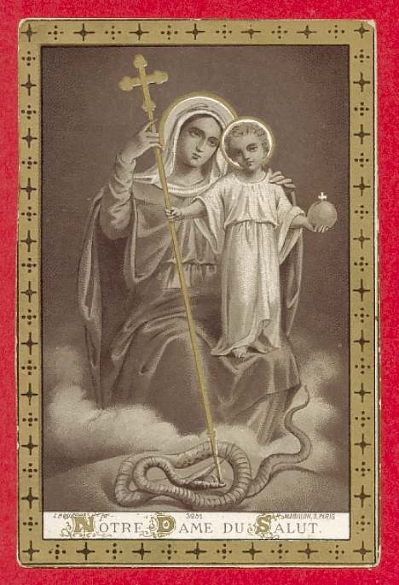
Den Goda Hälsans Moder

Lauretanska Litanian
Enligt det tillägg som gjorts av Påve Franciskus
på årets firande av Marie Obefläckade Hjärtas Dag, 20 juni 2020
(Barmhärtighetens Moder, Hoppets Moder och Migranternas Tröst)

Herre, förbarma Dig, Herre, förbarma Dig
Kristus, förbarma Dig, Kristus, förbarma Dig
Herre, förbarma Dig, Herre, förbarma Dig
Kristus, hör oss, Kristus, hör oss
Kristus, bönhör oss, Kristus, bönhör oss
Gud Fader i Himmelen, förbarma Dig över oss
Guds Son, världens Frälsare
Gud, Helige Ande
Heliga Treenighet, en ende Gud

Heliga Maria, bed för oss
Heliga Guds Moder
Heliga Jungfru över alla Jungfrur
Kristi Moder
Kyrkans Moder
Barmhärtighetens Moder
Den Gudomliga Nådens Moder
Hoppets Moder
Du rena Moder
Du kyska Moder
Du okränkta Moder
Du Moder utan fläck
Du högt älskade Moder
Du underbara Moder
Du det Goda Rådets Moder
Du Moder till vår Skapare
Du Moder till vår Frälsare
Du visa Jungfru
Du vördnadsvärda Jungfru
Du högt lovade Jungfru
Du mäktiga Jungfru
Du milda Jungfru
Du trogna Jungfru
Rättfärdighetens spegel
Vishetens säte
Orsak till vår glädje
Du Andens kalk
Du dyrbara kalk
Du hängivenhetens kalk
Du hemlighetsfulla ros
Du Davids torn
Du elfenbenstorn
Du gyllene hus
Du Förbundets ark
Du Himmelens port
Du morgonstjärna
Du de sjukas hälsa
Du syndarnas tillflykt
Migranternas tröst
Du de bedrövades tröst
Du de kristnas hjälp
Änglarnas Drottning
Patriarkernas Drottning
Profeternas Drottning
Apostlarnas Drottning
Martyrernas Drottning
Bekännarnas Drottning
Jungfrurnas Drottning
Alla de heligas Drottning
Du Drottning, avlad utan arvsyndens fläck
Du Drottning upptagen i Himmelen
Du Drottning av den Heliga Rosenkransen
Du familjernas Drottning
Du fredens Drottning

Guds Lamm som borttager världens synder,
förskona oss, o Herre
Guds Lamm som borttager världens synder,
bönhör oss, o Herre
Guds Lamm som borttager världens synder,
förbarma Dig över oss, o Herre

F Bed för oss, Heliga Guds Moder,
Alla att vi blir värdiga Kristi löften
F Herre, ge oss läkedom till kropp och själ, och låt oss på
den Saliga Jungfrun Marias förbön få tröst i jordisk nöd
och hopp om himmelsk glädje.
Genom Jesus Kristus, vår Herre.
Alla Amen.

De Sjukas Smörjelse

Kontakta någon av oss präster i församlingen när du är allvarligt sjuk, inför en operation eller när du är i behov av helande till kropp och själ. Prästen avgör då om du ska ha De Sjukas Sakrament eller inte.
Är du anhörig eller vän till en person som närmar sig döden, tveka inte att kontakta någon av oss präster så att den döende kan få avsluta sitt liv försonat med Gud och med den andliga styrka sakramenten ger, samt får den påvliga avlaten inför dödsstunden.

S:t Franciskus katolska kyrka, Jönköping - Gråbröderna

